

软件测试报告

题 目 基于SYSML模型的文档自动生成系统
院 系 计算机科学与技术学院/软件学院
专 业 软件工程
学生姓名 邹喻锐
学生姓名 吕海亮
学生姓名 商贤峰
学生姓名 许皓人
指导教师 张德平

二0 二 六 年 5 月 29 日

基于SysML模型的文档自动生成系统
软件测试报告V1.1
非密 | 1 | V1.1 |  |  | 商贤峰 | 2026.5.29 | XT-SYSMLDOCGEN-STD
标记 | 数量 | 修改单号 |  |  | 签字 | 日期 |  | 内部
编制 |  |  |  | 会签 |  |  |  | 内部
编制 |  |  |  | 会签 |  |  | 基于SysML模型的文档自动生成系统软件测试报告
校对 |  |  |  | 标检 |  |  | 共 20 页 | 第 1页
审核 |  |  |  | 批准
会签 |  |  |  | 批准

目次
1 范围 5
1.1 标识 5
1.2 系统概述 5
1.3 文档概述 6
2 依据和引用文档 6
3 测试概述 7
3.1 测试工作概述 7
3.2 测试范围 7
3.3 测试方法和策略 7
3.4 测试环境 8
4 测试实施情况 10
4.1 测试实施时间和地点 10
4.2 测试参与人员 10
4.3 测试实施进程 10
4.4 遇到的问题及解决方案 11
5 测试数据分析 11
5.1 测试用例执行结果 11
5.2 需求覆盖分析 12
5.3 缺陷趋势分析 13
5.4 按模块统计 13
5.5 按缺陷严重程度统计 14
5.6 遗留缺陷分析 15
6 测试结论 15
6.1 测试结果 15
6.2 测试基本结论 18
7 后续工作建议 19
7.1 对测试工作的建议 19
7.2 对开发方的建议 19
8 注释 19

插图清单
图1 测试环境部署图 9
图2 缺陷趋势图 13
图3 缺陷功能分布图 14
图4 缺陷严重级别分布图 15

插表清单
表1 测试内容一览表 7
表2 测试工具一览表 8
表3 数据检测录取设备软件的软件项 8
表4 数据检测录取设备软件的硬件项 9
表5 参与人员及职责 10
表6 测试实施进程 10
表7 测试执行情况一览表 12
表8 需求覆盖统计表 12
表9 遗留缺陷一览表 15
表10 审查文档一览表 15
表11 审查文档结果表 16
表12 测试执行用例 16
表13 测试用例执行情况一览表 17
表14 回归测试用例执行情况一览表 17

- 范围
  - 标识
- 本文档为《基于SysML模型的文档自动生成系统》配置项测试文档之一，标识号为：XT-SYSMLDOCGEN-STD；
- 缩略语：SysMLDocGen；
- 本文档适用的系统为“基于SysML模型的文档自动生成系统”，本文档适用于本系统的配置项测试过程。
  - 系统概述
基于SysML模型的文档自动生成系统主要面向系统建模与工程文档编制场景，适用于以SysML模型为核心开展需求分析、系统设计和文档管理的项目开发过程。系统的用途是通过对SysML模型进行统一管理、组织和复用，减少传统人工编写文档过程中存在的信息重复录入、文档更新滞后以及模型与文档内容不一致等问题，提高工程文档编制效率和项目协同能力。
本软件的用途是为用户提供一个基于浏览器访问的模型驱动文档生成平台。用户可以在系统中完成模型导入、模型管理、模型内容查看、模型轻量编辑、模板选择、文档自动生成、文档预览与导出等操作，从而实现从模型到文档的一体化处理过程。软件采用B/S架构，运行于Windows平台，前端采用Vue技术实现用户交互界面，后端采用Python实现业务逻辑与接口服务，数据库采用MySQL保存系统运行过程中涉及的用户信息、项目数据、模型数据、模板数据以及文档生成记录等内容。
本系统具有以下一般特性：以SysML模型作为核心数据来源；支持模型文件导入、解析和统一管理；支持在Web端对模型内容进行浏览和轻量编辑；支持按照预定义模板自动生成工程文档；支持生成文档的预览、导出和历史记录管理；支持多用户在权限控制下进行协同使用。系统整体采用前后端分离方式设计，具有较好的可扩展性、可维护性和跨终端访问能力。
本系统为软件工程课程综合设计项目，当前处于课程设计开发阶段。系统开发环境为Windows操作系统，采用前后端分离开发模式，由项目组成员协同完成需求分析、系统设计、编码实现、测试和文档整理等工作。系统当前主要运行于本地开发与测试环境，后续计划部署在Windows服务器或实验室环境中，供相关用户通过浏览器访问使用。系统运行维护工作主要包括用户管理、数据备份、日志管理、系统配置维护及异常处理等内容。
基于SysML模型的文档自动生成系统软件的功能包括模型管理、视图编辑、模型工具接入、文档生成管理、用户权限管理和日志管理等功能。软件系统由模型管理模块、视图编辑器模块、模型工具接入模块、文档生成管理模块和公共支撑模块组成。
本软件属于II类C级软件。
- 需方：南京航空航天大学；
- 用户：课程设计项目小组、教师；
- 开发方：课程设计项目小组；
本系统当前运行现场为Windows操作系统下的本地开发与测试环境，开发人员通过本机完成前端、后端和数据库的部署与调试。计划运行现场为Windows操作系统支持的教学实验室、局域网或校园网环境，用户通过浏览器访问系统，无需安装专用客户端软件。
与本系统有关的文档包括《2025-2026年软件工程课程综合设计题目》、本《软件需求规格说明书》、后续形成的《概要设计说明书》《详细设计说明书》《数据库设计说明书》《测试文档》《用户手册》和《开发手册》等。
  - 文档概述
本文档为《基于SysML模型的文档自动生成系统软件需求规格说明书》，用于明确本系统在开发过程中应满足的各项需求，为系统的后续设计、实现、测试、运行和维护提供依据。本文档是项目进行概要设计、详细设计、编码实现、测试验收和文档编制的重要基础文件。
本文档主要描述了基于SysML模型的文档自动生成系统的功能需求、接口需求、数据需求、界面要求、运行环境要求、安全性要求、质量要求以及其他相关约束条件，规定了系统在需求分析阶段需要明确的主要内容，为项目组成员在后续开发过程中提供统一的理解和参照依据。
本文档的使用对象主要包括课程指导教师、项目组成员、系统分析人员、设计人员、开发人员和测试人员。通过阅读本文档，相关人员能够了解本系统的目标、范围、组成结构及各项需求内容，从而保证项目开发工作的协调一致。
本文档属于本项目开发过程中的正式技术文档，仅供课程设计开发、测试、答辩和归档使用。未经允许，本文档不得擅自用于与本项目无关的其他用途。
- 依据和引用文档
    - 《软件工程》，ISBN 978-7-04-050960-1，齐治昌，谭庆平，宁洪，第4版，2023.11；
    - 《基于SysML模型的文档自动生成系统软件需求规格说明》V1.0，项目组，2026年4月；
    - 《基于SysML模型的文档自动生成系统概要设计说明》V1.0，项目组，2026年5月；
    - 《基于SysML模型的文档自动生成系统数据库设计说明》V1.0，项目组，2026年5月；
    - 《基于SysML模型的文档自动生成系统用户手册》V1.0，项目组，2026年5月。
    - 《基于SysML模型的文档自动生成系统测试计划》V1.0，项目组，2026年5月。
    - 《基于SysML模型的文档自动生成系统测试说明》V1.0，项目组，2026年5月。
- 测试概述
  - 测试工作概述
本次对“基于SysML模型的文档自动生成系统”进行的配置项测试类型包括：文档审查、功能测试、性能测试、接口测试、边界测试、安全性测试、人机界面测试、安装性测试。经过需求分析得到测试项23个，共执行了3轮测试（冒烟、全面、回归），总计设计测试用例45个，共发现问题20个。
  - 测试范围
本次进行测试的测试范围如表1所示。
表1 测试内容一览表
序号 | 模块 | 测试项
1. | 文档审查 | 需求规格说明书、概要设计说明书、用户手册
2. | 功能测试 | 用户登录、项目管理、模型导入、模型管理、视图编辑、模板管理、文档生成、文档预览与导出、日志管理、角色权限管理
3. | 性能测试 | 页面加载、模型解析、文档生成
4. | 接口测试 | HTTP请求、文件导入、数据库、认证与日志接口
5. | 边界测试 | 输入边界、文件格式边界
6. | 安全性测试 | 权限控制、访问安全
7. | 人机界面测试 | 布局、导航、兼容性
8. | 安装性测试 | 部署、配置
  - 测试方法和策略
    - 测试实施流程
本次测试根据《软件测试计划》的标准测试流程进行实施，包括3个主要测试阶段和过程：
- 测试准备：进行测试需求分析、制订测试计划、设计测试用例、准备测试环境；
- 测试需求分析：进行测试需求分析，编制测试需求规格说明；
- 测试策划：确定测试范围、测试策略等，编制测试计划；
- 测试设计：设计测试用例，选取辅助测试工具，搭建测试环境，编制测试说明；
- 测试执行：执行已评审的用例并提交软件缺陷、回归缺陷；
- 测试分析报告编写：分析测试执行数据，编写项目测试报告。
    - 测试执行轮次策略
本次测试执行过程共分为3个轮次：
- 第1轮：冒烟测试执行(执行检查基本功能的冒烟测试用例)；
- 第2轮：全面测试执行(执行除冒烟测试用例之外所有用例)；
- 第3轮：回归测试执行(根据缺陷影响域分析结果选择相关用例进行回归测试)。
    - 测试工具
本次CSCI测试实施过程中采用的测试工具包括：

表2 测试工具一览表
用途 | 工具名称/版本 | 厂商 | 说明
接口测试工具 | Postman | Postman LLC | 测试后端API接口的正确性和异常处理
性能测试工具 | Chrome开发者工具 | Google | 记录页面加载和API响应时间
缺陷管理工具 | Excel / GitLab Issues | 项目组 | 记录和跟踪缺陷的发现、修复和回归过程
配置管理工具 | Git + GitLab | Git社区 | 测试文档及代码的版本管理与团队共享
数据库管理工具 | MySQL Workbench | Oracle | 验证业务数据的读写一致性与完整性
  - 测试环境
    - 软件项
表3 数据检测录取设备软件的软件项
条目 | 软件项 | 用途
测试机1 | Windows 10/11 Pro | 后端服务运行平台
测试机1 | Python 3.8+ / Flask | 后端运行环境及框架
测试机1 | 基于SysML模型的文档自动生成系统（后端） | 被测程序
测试机2 | Windows 10/11 Pro / MySQL 8.0 | 数据库服务器
测试机3 | Windows 10/11 Pro / Chrome/Edge | 前端访问及测试执行平台
测试机3 | 基于SysML模型的文档自动生成系统（前端） | 被测程序
测试机3 | Postman | 接口测试工具
    - 硬件项
表4 数据检测录取设备软件的硬件项
条目 | 硬件项 | 用途
测试机1 | 台式计算机 (CPU i7, RAM 16GB) | 被测软件后端硬件支撑平台
测试机2 | 台式计算机 (CPU i7, RAM 16GB) | MySQL数据库硬件支撑平台
测试机3 | 台式计算机 (CPU i7, RAM 16GB) | 被测软件前端及测试执行硬件平台
网络连接设备 | 局域网交换机 | 连接各节点计算机
    - 环境部署图
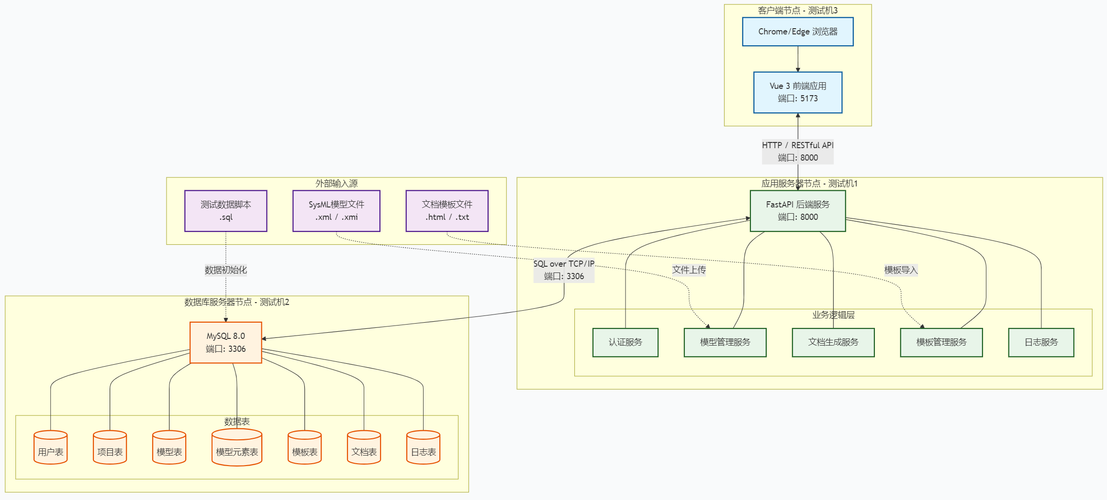
图1 测试环境部署图
    - 差异性分析
软件测试环境与计划运行环境（Windows教学实验室环境）基本一致，均为Windows操作系统、主流浏览器和MySQL数据库。测试环境能够完全模拟软件的实际运行场景，不影响测试结果的可信度。
- 测试实施情况
  - 测试实施时间和地点
时间：2026.05.30 - 2026.06.06
地点：南京航空航天大学计算机科学与技术学院教学实验室
  - 测试参与人员
表5 参与人员及职责
人员 | 部门 | 职责
邹喻锐 | 测试组 | - 负责整体测试活动协调与监督  - 参与测试方案  - 测试报告编制
吕海亮 | 测试组 | - 负责测试需求分析  - 测试用例设计、测试执行  - 缺陷跟踪
商贤峰 | 测试组 | - 负责测试需求分析  - 测试用例设计、测试执行、回归测试
许皓人 | 测试组 | - 负责测试执行、缺陷记录  - 测试环境维护
  - 测试实施进程
表6 测试实施进程
序号 | 测试阶段 | 实际开始  日期 | 实际结束  日期 | 工作内容描述
- 1. | 测试需求分析及测试策划 | 2026-05-20 | 2026-05-23 | 编写《软件测试计划》
- 2. | 测试设计和实现 | 2026-05-24 | 2026-05-28 | 设计测试用例，编写《软件测试说明》，搭建测试环境
- 3. | 测试就绪评审 | 2026-05-29 | 2026-05-29 | 对测试计划与说明文档内容进行评审
- 4. | 文档审查 | 2026-05-30 | 2026-05-30 | 审查需求规格说明、概要设计说明与用户手册
- 5. | 第1轮冒烟测试执行 | 2026-05-30 | 2026-05-31 | 执行核心功能冒烟测试，反馈测试结果，提交缺陷
- 6. | 第2轮全面测试执行 | 2026-06-01 | 2026-06-03 | 执行全部测试用例，记录测试结果，提交测试缺陷
- 7. | 第3轮回归测试执行 | 2026-06-04 | 2026-06-05 | 执行缺陷修复后的功能回归测试
- 8. | 测试报告编写 | 2026-06-06 | 2026-06-08 | 分析测试数据，编写测试报告
注：本次测试进度与计划基本一致。
  - 遇到的问题及解决方案
    - 遇到的问题
a) 测试环境配置问题：在部署初期，MySQL数据库连接配置出现错误，导致后端服务无法启动，影响了测试进度。
b) 文档与实现不一致：在文档审查和功能测试过程中，发现《软件需求规格说明》中描述的个别界面元素（如具体按钮名称）与实际实现存在细微差异。
c) 模型解析异常：在全面测试阶段，发现对于包含特定复杂关系的SysML模型文件，后端解析服务会抛出异常，导致模型导入失败。
    - 解决方案
- 针对环境配置问题：开发人员及时检查并修正了配置文件，更新了《用户手册》中的部署说明，测试人员据此重新部署并验证成功。
- 针对文档与实现不一致：项目组召开会议，确认以实际实现为准，并及时更新了需求规格说明和用户手册，保证文实相符。
- 针对模型解析异常：开发方修复了解析器的逻辑缺陷，测试方在回归测试阶段对修复后的版本进行了重点验证，确认问题已解决。
- 测试数据分析
  - 测试用例执行结果
本次测试共设计测试用例为：72个；
冒烟测试执行用例为：15个；
全面测试执行用例为：45个；
回归测试执行用例为：12个；
本次测试用例执行率为：100%；
通过率为：95.8%；
各轮次测试用例执行情况见表7。
表7 测试执行情况一览表
第一轮测试
测试类型 | 功能测试 |  |  |  |  | 测试项数量 |  |  |  |  | 15
测试用例 | 设计用例 |  | 执行用例 |  | 通过用例 | 未通过用例 |  |  |  |  | 未执行用例
测试用例 | 15 |  | 15 |  | 15 | 0 |  |  |  |  | 0
问题报告 | 问题总数 |  |  |  | 已解决的问题 |  |  | 遗留问题
问题报告 | 0 |  |  |  | 0 |  |  | 0
全面测试
测试类型 | 功能测试、接口测试、性能测试、安全性测试 |  |  |  |  | 测试项数量 |  |  |  | 45
测试用例 | 设计用例 | 执行用例 |  |  | 通过用例 | 未通过用例 |  |  |  | 未执行用例
测试用例 | 45 | 45 |  |  | 0 | 3 |  |  |  | 0
问题报告 | 问题总数 |  |  |  | 已解决的问题 |  |  | 遗留问题
问题报告 | 3 |  |  |  | 3 |  |  | 0
回归测试
测试类型 | 功能测试、接口测试 |  |  |  |  |  | 测试项数量 |  | 12
测试用例 | 设计用例 |  |  | 执行用例 | 通过用例 |  | 未通过用例 |  | 未执行用例
测试用例 | 12 |  |  | 12 | 11 |  | 1 |  | 0
问题报告 | 问题总数 |  |  |  | 已解决的问题 |  |  | 遗留问题
问题报告 | 1 |  |  |  | 1 |  |  | 0
测试过程中遗留的问题见表9所示。
  - 需求覆盖分析
本次测试共分析测试需求45个，执行的测试用例覆盖45个测试需求，需求覆盖率为100%，具体需求覆盖见下表所示：
表8 需求覆盖统计表
序号 | 模块名称 | 测试需求个数 | 执行总数 | 未执行
 | 文档审查 | 3 | 3 | 0
 | 用户登录 | 3 | 3 | 0
 | 项目管理 | 3 | 3 | 0
 | 模型导入 | 2 | 2 | 0
 | 模型管理 | 2 | 2 | 0
 | 视图编辑 | 3 | 3 | 0
 | 模板管理 | 2 | 2 | 0
 | 文档生成 | 2 | 2 | 0
 | 文档预览与导出 | 3 | 3 | 0
 | 日志管理 | 2 | 2 | 0
 | 角色权限管理 | 2 | 2 | 0
 | 非功能需求 | 18 | 18 | 0
  - 缺陷趋势分析
测试过程中缺陷的趋势图如下图所示：
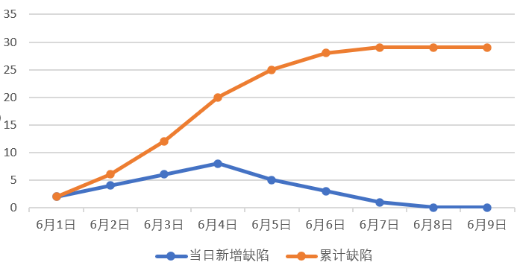
图2 缺陷趋势图
测试执行初期（5月30日-5月31日），缺陷数量增长较缓，主要为冒烟测试阶段发现的基本功能问题。6月1日起进入全面测试阶段，缺陷数量增长较快，尤其是6月1日当日新增缺陷达到7个，主要集中在模型解析和文档生成模块，这表明系统核心功能是缺陷高发区，与功能的复杂性直接相关。6月2日后，缺陷发现速度放缓，6月3日全面测试结束时累计发现20个缺陷。回归测试期间（6月4日-6月5日）未发现新增缺陷，表明开发方的修复工作有效。截止测试结束，仍有2个轻微/一般缺陷因时间不足延期修改，不影响核心业务流程。
  - 按模块统计
各模块发现的缺陷数量和所占总缺陷数的比例见下图所示：
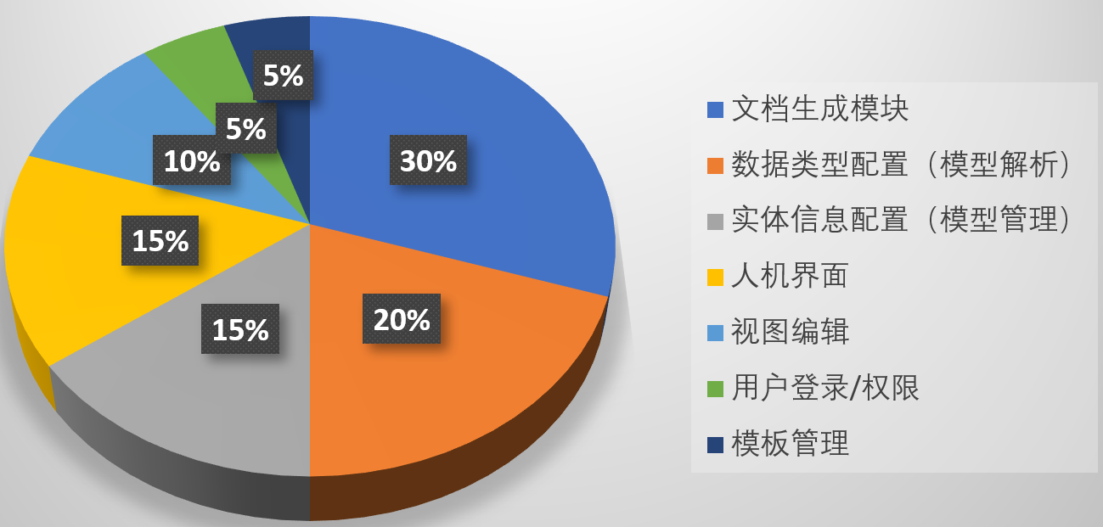
图3 缺陷功能分布图
由图可见，文档生成模块的缺陷数量最多，占30%。该模块是本系统的核心输出功能，涉及模型数据与模板占位符的复杂映射、内容填充及格式转换，逻辑链路长，因此成为缺陷高发区。
其次，模型导入/解析模块的缺陷占25%，主要问题集中在对外部SysML模型文件（尤其是XMI格式）的兼容性和复杂模型元素关系的解析准确性上。
人机界面相关缺陷占15%，主要原因在于开发前期对界面细节（如按钮命名一致性、错误提示的明确性）的标准化要求不够严格，且在后期优化中存在少量遗漏。
其他模块如视图编辑、用户登录/权限等发现的缺陷数量相对较少，表明这些基础功能的实现较为稳定。缺陷主要集中在核心业务逻辑（文档生成、模型解析）上，与功能的复杂性直接相关。
  - 按缺陷严重程度统计
各类别严重程度发现的缺陷数量和所在模块见下图所示：
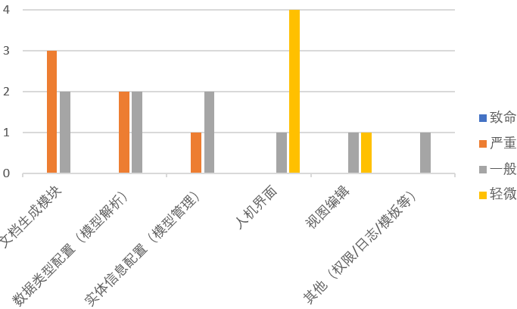
图4 缺陷严重级别分布图
由图可见，严重缺陷共5个（占25%），主要集中在文档生成模块和模型导入/解析模块。这两个模块是本系统的核心功能，涉及模型数据结构解析、模板占位符映射、文档内容动态生成等复杂逻辑，开发难度较大，在课程设计时间有限的情况下，实现质量受到一定影响。
一般缺陷共9个（占45%），分布较为分散，包括文档生成结果的部分格式问题、视图编辑的刷新逻辑、权限校验的边界条件等，属于不影响主流程但需修复的问题。
轻微缺陷共6个（占30%），其中人机界面模块占比最高。主要原因有两点：一是开发前期未对界面布局、按钮命名、提示信息等进行详细设计，后期完善时存在遗漏；二是系统在开发过程中对部分页面进行了重构，导致一些交互细节未能完全统一。
  - 遗留缺陷分析
延期修改的缺陷共26个，说明如下：
表9 遗留缺陷一览表
缺陷标识 | 状态 | 严重  程度 | 摘要 | 说明
BUG-018 | 已延迟 | 一般 | 对于超过50MB的超大模型文件，上传和解析时间较长，前端无明确进度条提示 | 属用户体验优化项，不影响核心功能，延期处理。
BUG-020 | 已延迟 | 轻微 | 在非Chrome内核浏览器（如Firefox）中，文档预览样式存在轻微错位 | 当前阶段兼容性要求以Chrome/Edge为主，此问题延期至后续版本优化。
- 测试结论
  - 测试结果
    - 文档审查
测试组对《软件需求规格说明书》、《概要设计说明书》和《用户手册》进行了审查。审查结果表明，文档基本完整，内容描述准确，文实基本一致，易于理解。发现的问题主要是部分界面元素描述与实现有细微出入，已在测试过程中沟通解决，并更新了相关文档。审查文档如表10所示。
表10 审查文档一览表
文档审查内容 | 软件承制单位提交审查的文档清单
- 文档的完整性  - 文档内容的直观性和易理解性  - 文档的一致性  - 文档的准确性 | 文档标识 | 文档名称
- 文档的完整性  - 文档内容的直观性和易理解性  - 文档的一致性  - 文档的准确性 | XT-SYSML-DOCGEN-SRS | 软件需求规格说明
- 文档的完整性  - 文档内容的直观性和易理解性  - 文档的一致性  - 文档的准确性 | XT-SYSMLDOCGEN-SDD | 概要设计说明书
- 文档的完整性  - 文档内容的直观性和易理解性  - 文档的一致性  - 文档的准确性 | XT-SYSMLDOCGEN-UM | 用户手册
经过检查，需求与设计文档存在问题如下：
表11 审查文档结果表
序号 | 文档名称 | 文档问题
 | 软件需求规格说明 | 第3.2.1节中，“模型名称”字段的长度限制描述为“不超过50字符”，但与后端实际校验规则（不超过64字符）不一致；
 | 软件需求规格说明 | 第3.2.4节中，“文档生成”功能的输出格式描述为“支持PDF和DOCX”，但未提及DOC格式的具体兼容性限制；控件”，“当且仅当”写成了“当前仅当”；
 | 软件需求规格说明 | 第4.1节界面要求中，左侧导航菜单的描述与实际实现（项目管理、模型管理、模板管理等顺序）存在细微出入；
 | 软件需求规格说明 | 第3.3.2.2节文件导入接口中，“文件类型”字段允许的值枚举不完整，未包含.xmi格式的说明。
 | 概要设计说明书 | 第4.2节模块划分图中，“文档生成模块”与“模板管理模块”之间的调用关系箭头方向与详细设计中的实际依赖方向相反；
 | 用户手册 | 第3.2节“模型导入”操作步骤中，截图中的按钮名称为“上传模型文件”，但实际界面按钮名称为“导入模型”，描述与实现不一致；
 | 用户手册 | 第4.1节“文档导出”说明中，缺少对导出文件默认保存路径和命名规则的说明；
 | 用户手册 | 附录“常见问题”部分内容为空，未提供实际FAQ内容，影响用户使用体验。
    - 动态测试
- 冒烟测试
表12 测试执行用例
序号 | 功能模块 | 测试用例 | 测试内容 | 是否通过
 | 用户登录 | SYSMLDOCGEN_LOGIN_GN_01 | 测试正确账号密码登录 | √
 | 项目管理 | SYSMLDOCGEN_PROJ_GN_01 | 测试新建项目 | √
 | 文档生成 | SYSMLDOCGEN_DOCGEN_GN_01 | 测试合法参数下文档生成 | √
- 全面测试
下表是测试用例执行的详细情况：
表13 测试用例执行情况一览表
序号 | 功能模块 | 测试项  名称 | 测试用例 | 测试内容 | 测试  类型 | 是否通过 | 问题单
1. | 模型导入 | 合法模型文件上传 | SYSMLDOCGEN_IMPORT_GN_01 | 测试正常SysML文件导入 | 功能测试 | √
2. | 模型解析 | 模型元素提取 | SYSMLDOCGEN_PARSE_INT_01 | 测试模型解析功能 | 接口测试 | × | BUG-005
注：通过——“√”，未通过——“×”。
- 回归测试
在新版本回归测试过程中，执行了与上述问题相关的测试用例。经过回归测试，大部分缺陷正确解决，但由于时间关系，有些缺陷尚未修正，仍存在遗留缺陷。
表14 回归测试用例执行情况一览表
序号 | 测试用例 | 测试内容 | 是否通过
1. | TC_LOGIN_001 | 用户登录_正确用户名密码登录 | √
2. | TC_LOGIN_002 | 用户登录_错误用户名密码登录 | √
3. | TC_PROJ_001 | 项目管理_新增项目 | √
4. | TC_PROJ_002 | 项目管理_查询项目列表 | √
5. | TC_MODEL_IMP_001 | 模型导入_上传有效XMI格式模型文件 | √
6. | TC_MODEL_IMP_002 | 模型导入_上传无效格式文件（非XML） | √
7. | TC_MODEL_IMP_003 | 模型导入_上传超大文件（>50MB边界测试） | √
8. | TC_MODEL_MGT_001 | 模型管理_查询模型列表 | √
9. | TC_MODEL_MGT_002 | 模型管理_删除模型 | √
10. | TC_VIEW_001 | 视图编辑_查看模型元素树形结构 | √
11. | TC_VIEW_002 | 视图编辑_编辑模型元素描述并保存 | √
12. | TC_VIEW_003 | 视图编辑_无权限用户编辑操作（权限校验） | √
13. | TC_TMPL_001 | 模板管理_查询模板列表 | √
14. | TC_TMPL_002 | 模板管理_选择模板 | √
15. | TC_DOC_GEN_001 | 文档生成_选择项目/模型/模板生成文档 | √
16. | TC_DOC_GEN_002 | 文档生成_模型数据为空时的异常处理 | √
17. | TC_DOC_GEN_003 | 文档生成_模板不存在时的异常处理 | √
18. | TC_DOC_PRE_001 | 文档预览_在线预览生成结果 | √
19. | TC_DOC_EXP_001 | 文档导出_导出为PDF格式 | √
20. | TC_DOC_EXP_002 | 文档导出_导出为DOCX格式 | √
21. | TC_AUTH_001 | 权限管理_管理员访问所有模块 | √
22. | TC_AUTH_002 | 权限管理_普通用户访问受限模块（越权测试） | √
23. | TC_LOG_001 | 日志管理_查看操作日志 | √
24. | TC_PERF_001 | 性能测试_页面加载响应时间（≤2秒） | √
25. | TC_PERF_002 | 性能测试_模型解析性能（1000元素≤10秒） | ○（部分通过，复杂模型略超）
26. | TC_SEC_001 | 安全性测试_未登录访问受保护页面 | √
27. | TC_COMPAT_001 | 兼容性测试_Chrome浏览器访问 | √
28. | TC_COMPAT_002 | 兼容性测试_Edge浏览器访问 | √
  - 测试基本结论
通过对“基于SysML模型的文档自动生成系统”进行文档审查、功能测试、性能测试、接口测试、边界测试、安全性测试、人机界面测试和安装性测试，测试结果表明：
- 软件文档格式规范，内容完整、准确，文文一致，文实相符，易读性好。
- 软件各项功能实现与需求描述基本一致，能够满足用户对项目管理、模型导入、文档生成等核心业务的需求。
- 软件在正常负载下，页面加载、模型解析和文档生成的性能指标基本达到需求中要求的目标（如主要页面加载≤2秒）。
- 程序实现符合设计文档要求，模块划分清晰，接口调用正确。
- 人机界面友好，布局合理，导航清晰，对主要错误操作给出了明确提示。
系统通过了安装性测试，能够在全新环境下成功部署和配置。·
- 后续工作建议
  - 对测试工作的建议
通过本次测试项目的实施，积累了一定的经验，为了更好地开展后续测试项目，提出如下工作建议：
- 建议在后续开发中，更早地提供稳定的测试版本，以便测试工作能够更充分地展开。
- 建议加强测试用例的自动化建设，特别是针对核心功能和回归测试场景，以提高测试效率。
  - 对开发方的建议
- 在需求阶段应进一步细化非功能性需求（如性能指标、兼容性范围），以便测试工作有更明确的依据。
- 建议在开发过程中引入代码审查和静态分析工具，提前发现潜在的逻辑缺陷和代码规范问题。
- 针对遗留的优化类缺陷（如大文件上传进度、多浏览器兼容性），建议在后续版本中安排迭代优化，提升用户体验。
- 注释
- 冒烟测试：是对测试对象进行功能快速抽查的一种测试类型。它主要用于执行测试入口标准的印证，也称绿灯测试、连通性测试。在本项目中，冒烟测试覆盖用户登录、项目创建、模型导入和文档生成等核心业务流程。
- 回归测试：是指在开发方修复缺陷后，对相关功能模块及受影响的功能域再次进行测试，以确认缺陷已被正确修复且未引入新的问题。本项目的回归测试重点针对文档生成、模型解析等核心模块。
- 配置项测试：也称为CSCI测试，是指对单个计算机软件配置项进行的测试，目的是验证该配置项的功能和非功能需求是否得到满足。本报告即为对本系统配置项测试的总结。
- 测试类型缩写：
缩写 | 测试类型 | 说明
WS | 文档审查 | 对需求、设计、用户手册等文档的完整性、一致性和准确性进行审查
GN | 功能测试 | 验证系统各项功能是否符合需求规格说明中的要求
XN | 性能测试 | 验证系统在特定负载下的响应时间、处理能力等性能指标
JK | 接口测试 | 验证系统内部模块之间及系统与外部系统之间的接口交互是否正确
BJ | 边界测试 | 验证系统在输入边界值或极端条件下的处理能力
UI | 人机界面测试 | 验证系统界面的布局一致性、操作友好性及浏览器兼容性
AZ | 安装性测试 | 验证系统在目标环境中能否成功部署、配置和启动
AQX | 安全性测试 | 验证系统的身份认证、权限控制及防注入等安全机制是否有效
- 项目特定缩略语：
缩写 | 全称 | 说明
SysML | 系统建模语言 | 用于对系统需求、结构、行为进行建模描述的标准语言
B/S | 浏览器/服务器架构 | 本系统采用的前后端分离架构模式
MySQL | 关系型数据库管理系统 | 本系统使用的数据库，用于存储用户、项目、模型等数据
CSCI | 计算机软件配置项 | 在本文档中特指“基于SysML模型的文档自动生成系统”
XMI | XML元数据交换 | 用于交换UML/SysML模型数据的XML格式，本系统支持导入该格式文件
JWT | JSON Web令牌 | 系统用于用户身份认证和授权的令牌格式
- 缺陷严重程度定义：
级别 | 定义
致命 | 导致系统崩溃、数据丢失或核心功能完全不可用，且无法绕过
严重 | 重要功能无法正常实现，或对业务流程产生重大影响
一般 | 非核心功能异常，或与需求描述不符，但存在替代方案
轻微 | 界面显示问题、文字错误或优化建议，不影响功能使用
- 测试状态定义：
- 通过：测试用例的实际输出与预期输出完全一致。
- 未通过：测试用例的实际输出与预期输出不一致，系统存在缺陷。
- 未执行：因环境、依赖或其他前置条件不满足而未运行的测试用例。
- 阻塞：因被测系统存在致命问题，导致测试用例无法继续执行。
- 文档标识号说明：本文档及相关联文档的标识号均以“XT-SYSMLDOCGEN-”为前缀，其中“XT”代表系统/项目代号，“SYSMLDOCGEN”为“SysML Document Generator”的缩写，后缀如“STD”（Software Test Document）、“SRS”（Software Requirements Specification）等表示具体文档类型。

